Британская компания RockTron освоится на донском рынке
18.06.2013 13:13 Бизнес Источник: Деловой Квартал
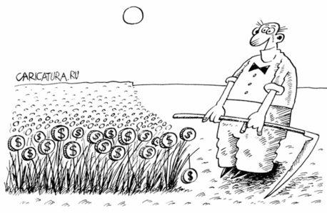
Фото: caricatura.ru
Подразделение британской компании RockTron International готовит для реализации пробную партию продукции. Задолго до запуска своего первого в России завода фирма решила определить сферу сбыта.
Напомним, что «РокТрон РУС ЮГ» к 2016 году построит завод по переработке золошлаковых отходов Новочеркасской ГРЭС. В декабре прошлого года сообщалось, что он станет первой производственной площадкой компании в России и расположится в Октябрьском районе Ростовской области. Объем инвестиций в заявленный в проект - 2,5 млрд руб.
«Годовой объем переработки золошлакового материала - 800 тыс. тонн, планируемая производственная мощность - более 600 тыс. тонн готового продукта в год. Компания намерена охватить рынок ЮФО и СКФО», - поясняет АИР Ростовской области.
Пробная партия продукта объемом 2 тонны была произведена в инженерно-техническом центре компании RockTron в Великобритании на опытно-промышленной установке.
За рубежом продукция RockTron известна под торговой маркой Alpha. Это - активная минеральная добавка, которая используется при производстве товарного бетона, изделий и конструкций из железобетона, строительных растворов и сухих строительных смесей.
«Ее применение позволяет до 40% уменьшить количество клинкерного вяжущего, за счет чего производители бетона и изделий из него могут существенно сэкономить», - поясняет руководитель проекта «РокТрон РУС ЮГ» Владислав Кутовасов.
Отметим, что в 2012 году донской глава Василий Голубев подписал инвестиционный меморандум с «РокТрон РУС ЮГ».
Читать полностью на: http://rostov.dk.ru/news/britanskaya-kompaniya-rocktron-osvoitsya-na-donskom-rynke-236736488#ixzz33eQkfapf

